
嘉義縣番路鄉隙頂國民小學活動成果

活動名稱：週三進修─隙頂地方人士講解隙頂環境生態
活動地點：茶博館
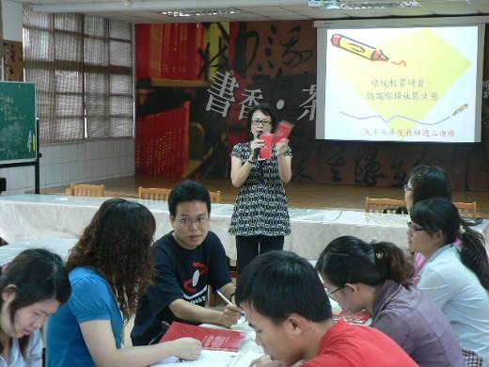
圖片說明：隙頂地方人士講課中。
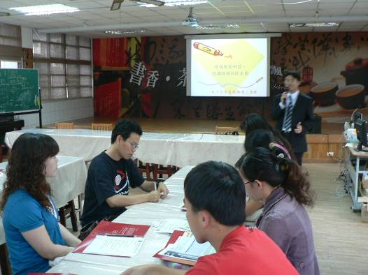
圖片說明：專家講課中。

